DILEMAS MORALES. | 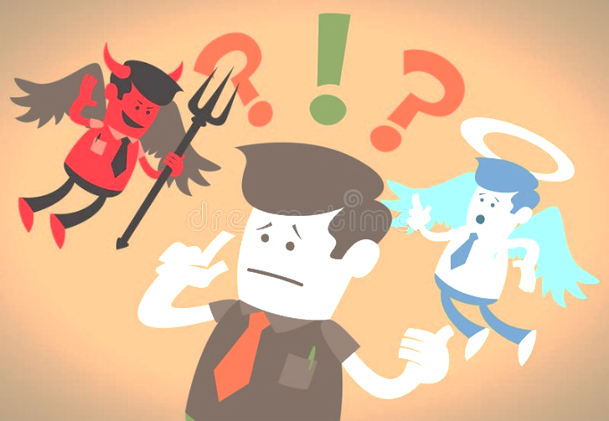

Ética y valores. Grado 11°. Guía 1.
YouTube

DBA INTENCIONADO: reflexiono de forma crítica ante situaciones que exigen posturas éticas definidas, contribuyendo al manejo pacífico y constructivo de dilemas.
INDICADORES DE DESEMPEÑO.
CONCEPTUAL: identifico los principales tipos de dilemas y algunas formas de abordarlos.
PROCEDIMENTAL: planteo de forma crítica posibles soluciones a diferentes dilemas, desde una postura ética y moral.
ACTITUDINAL: tomo conciencia sobre el grado de importancia que doy a mis valores, ante la presencia de un dilema.

- VIVENCIA.
TRABAJO INDIVIDUAL.
- Realizo una reflexión escrita sobre cada una de las siguientes frases:

Si no soy yo ¿Quién? Si no es así, ¿Cómo? Y, si no es hoy ¿Cuándo?
Alejandro
Jodorowsky

Yo no soy mi cuerpo; soy más. Yo no soy mi habla, mis órganos, el oído, el olfato, eso no soy yo. La mente que piensa tampoco soy yo. Si nada de eso soy, entonces ¿Quién soy? La conciencia que permanece, eso soy. Ramana Maharshi.

Soy el castigo de Dios, si no hubieses cometido grandes pecados Dios no habría enviado un castigo como yo sobre ti. Gengis Kan

“Yo no soy lo que me sucedió. Yo soy lo que elegí ser”.
Carl Jung

- Describo en mi cuaderno una frase que describa quién soy.

- FUNDAMENTACIÓN CIENTÍFICA.
TRABAJO INDIVIDUAL.
- Leo detenidamente el siguiente texto sobre los tipos de dilemas.
DILEMAS MORALES

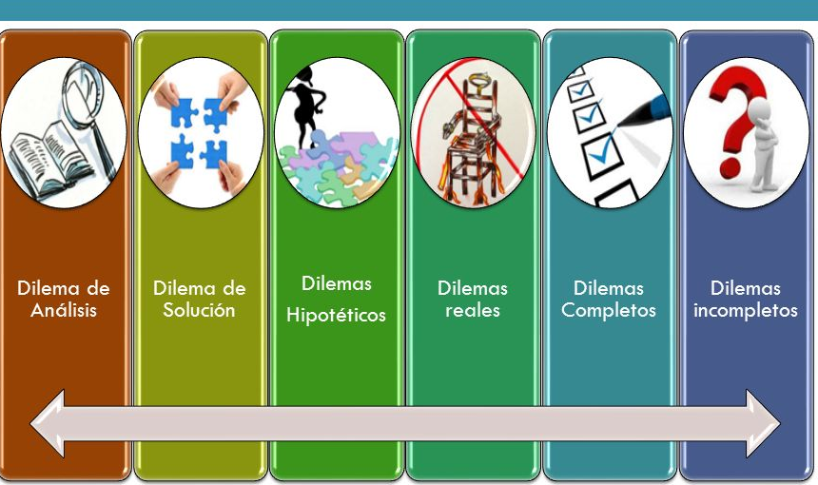
Paula Quintáns – WordPress.com
Un dilema moral es una paradoja de una situación que plantea un conflicto entre valores o principios, en la que existen varias soluciones válidas y cualquiera puede implicar una nueva dificultad, entre los principales tipos de dilemas encontramos:
- Dilema hipotético: abordan una situación poco probable, en la que a la persona a quien se le plantea difícilmente le sucederá, pero en la que debe confrontar las posibles soluciones.
- Dilema real: se basa en un tema o situación conflictiva, extraída de problemas de la vida cotidiana y en algunos casos, directamente relacionados con la vida de la persona a quien se le plantea.
- Dilema abierto o de solución: plantea un problema abierto, limitándose a exponer el caso y sus circunstancias, pero sin presentar una solución concreta (opciones posibles), para que la persona a quien se le plantea tome la decisión sobre el curso de acción más correcto a su parecer.
- Dilema cerrado o de análisis: implica que la situación ya ha sido solucionada, puesto que ya se ha tomado una decisión y ejecutado una conducta concreta, por tanto, se trata de que la persona a quien se le plantea, emita juicios de valor sobre esa solución que se le ha dado al caso.
- Dilema completo: es aquel que informa ampliamente las diversas circunstancias que influyen en el problema y las consecuencias de cada una de las opciones que se pueden tomar, hecho que contribuirá a que el juicio moral sea más razonado y correcto.
- Dilema incompleto: la información sobre las circunstancias del problema se presenta a grandes rasgos o sin detalles, no haciendo explícitas las consecuencias de las decisiones que se tomen, por ello, depende en gran medida de la capacidad para imaginar ventajas y desventajas del sujeto a quien se le plantea, pues este debe discernir bajo qué circunstancias tomaría una decisión en un sentido u otro.

- EJERCITACIÓN.
TRABAJO INDIVIDUAL.
- Argumento mi respuesta frente a las soluciones planteadas en los siguientes dilemas y planteo una posible solución de ser necesario:

- Imagino por un momento que me encuentro en la siguiente situación: soy un miembro del Consejo de Seguridad de la ONU que tiene que votar en un asunto de violación sistemática de Derechos Humanos por parte de un Estado. Al frente de éste se encuentra un dictador que impide cualquier tipo de avance democrático en el país, y que además persigue militarmente a ciertas minorías étnicas, contra las cuales está llevando a cabo acciones sistemáticas de genocidio.
En el consejo de Seguridad deberás dar tu voto a una de las siguientes alternativas:
– No intervenir, puesto que el asunto puede considerarse como interno a ese Estado, y cualquier intervención de la ONU podría interpretarse como injerencia en asuntos internos.
– Aprobar un embargo económico, garantizado mediante una vigilancia militar de sus fronteras, aunque los efectos de dicho embargo recaigan mayoritariamente sobre la población civil de ese Estado, gran parte de la cual no apoya al dictador.
– Aprobar una intervención militar en defensa de las minorías étnicas agredidas, aunque esa decisión implique iniciar una guerra donde morirán miles de personas.
- – ¿Estoy de acuerdo con Robin Hood?: robar a los ricos para dárselo a los pobres.

– Apoyo la idea de torturar a una persona para sacarle información que permita detener a unos delincuentes.

- Un tiempo atrás, mi mujer ayudó a un turista suizo en la zona de Ipanema, que decía haber sido víctima de ladronzuelos. Hablando un pésimo portugués con acento extranjero, afirmó estar sin pasaporte, dinero ni lugar para dormir.
Mi mujer le pagó un almuerzo y le dio el dinero necesario para que pudiera pasar la noche en un hotel hasta ponerse en contacto con su embajada, y se fue. Días después, un diario de la ciudad informaba que el tal “turista suizo” era en realidad un sinvergüenza muy creativo, que fingía acento extranjero y abusaba de la buena fe de las personas. Al leer la noticia, mi mujer se limitó a comentar: «Eso no me impedirá seguir ayudando a quien pueda». Texto de Pualo Coelho. ¿Estoy de acuerdo con la acción de esta mujer?
https://educrea.cl/los-dilemas-morales/

- Atendiendo a los tipos de dilemas analizados en la fundamentación científica, indico a qué tipo de dilemas corresponde cada uno de los propuestos anteriormente.

- APLICACIÓN.
TRABAJO INDIVIDUAL.
- Observo los siguientes textos de valor que han escrito algunos poetas y que constituyen dilemas morales, luego argumento mi respuesta frente a las preguntas planteadas.

-Cuando los nazis vinieron a buscar a los comunistas, guardé silencio, porque yo no era comunista.
-Cuando encarcelaron a los socialdemócratas, guardé silencio, porque yo no era socialdemócrata.
-Cuando vinieron a buscar a los sindicalistas, no protesté, porque yo no era sindicalista.
-Cuando vinieron a buscar a los judíos, no protesté, porque yo no era judío.
-Cuando vinieron a buscarme, no había nadie más que pudiera protestar. Versión de Martin Niemöller.

¿Estoy dispuesto a arriesgar mi seguridad para ayudar a los demás?

Dais muy poco cuando dais lo que es vuestro como patrimonio. Cuando dais algo de vuestro interior es cuando realmente dais.
Hay quienes dan poco de lo mucho que tienen, y lo dan buscando el reconocimiento, y su deseo oculto daña sus regalos. Y hay quienes tienen poco y lo dan todo.
Es bueno dar algo cuando ha sido pedido, pero es mejor dar sin demanda, comprendiendo. Y, para la mano abierta, la búsqueda de aquel que recibirá es mayor alegría que el dar mismo.
¿Y hay algo, acaso, que puede guardarse? Todo lo que tenéis será entregado algún día: dad, pues, ahora que la estación de dar es vuestra y no de vuestros herederos.
Decís a menudo: «Daría, pero sólo a quien lo mereciera». Los árboles en vuestro huerto no hablan de ese modo, ni los rebaños en vuestra pradera. Ellos dan para vivir, ya que guardar es perecer.
Todo aquel que merece recibir sus días y sus noches merece de vosotros todo lo demás. Y aquel que mereció beber el océano de la vida merece llenar su copa en vuestra pequeña fuente.
Mirad primero si vosotros mismos merecéis dar y ser el instrumento de dar. Porque, en verdad, es la vida la que da a la vida, mientras que vosotros, que os creéis dadores, no sois más que testigos. Khalil Gibran

¿Tenemos que dar a todo el mundo, aunque no tengamos la seguridad de que eso que damos vaya a ser bien empleado? ¿Hemos de dar a todos, o sólo al que lo merezca?

- Planteo un dilema moral acorde a mi contexto.

Referencias:
https://luisaolvera.com/101-dilemas-eticos-101-ethical-dilemmas-el-libro-de-bolsillo-spanish-edition/

